октябрь 2017 года

НЕДЕЛЯ ТРУДА.
Неделя труда и профориентации «Семь шагов к профессии»
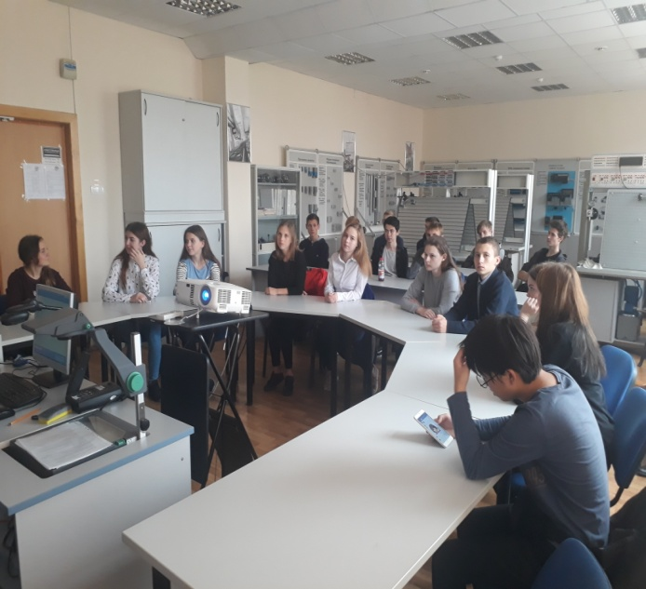
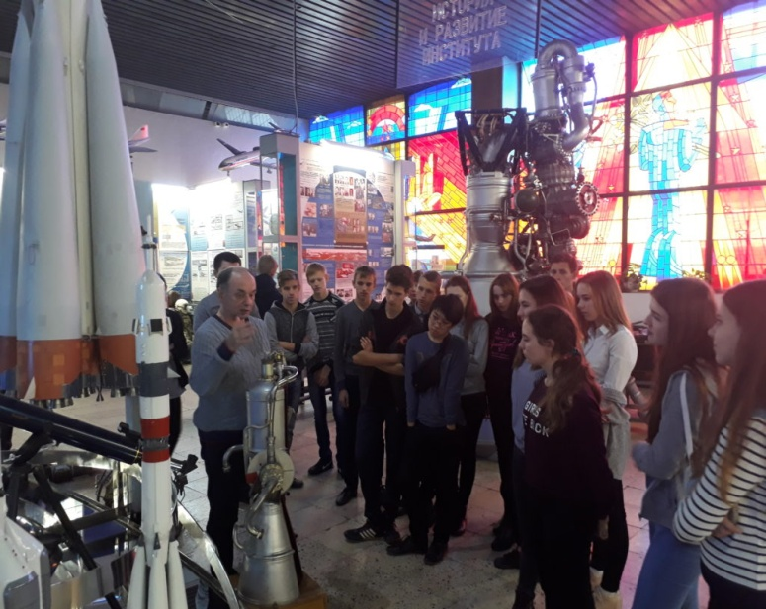
18 октября 2017 года в рамках профориентационной акции «Неделя труда и профориентации «Семь шагов к профессии» группа учащихся 9-10 классов (20 человек) вместе с классными руководителями Гнедовой О.В. и Культяевой Н.Л. посетили Самарский университет. Они побывали на кафедре «Автоматические системы энергетических установок» и в Музее авиации и космонавтики С.П. Королева.Назарова Е.И., специалист по учебно-методической работе и Афанасьев К.М., ассистент-аспирант очень подробно и в доступной форме рассказали ребятам о том, что конкретно они будут изучать, чем будут заниматься во время обучения.
Культяева Н.Л., кл.рук. 10 класса

20 октября ученики 7 класса ГБОУ СОШ пос. Ильмень, вместе с девятиклассниками Новоспасской школы выезжали на экскурсию в ООО
« Сад», который с 2002 года интенсивно занимается плодоводством. Нас угостили очень вкусными яблоками сорта синап северный, рассказали о том, какие профессии востребованы в хозяйстве. Кроме того, на полях аграрного хозяйства выращиваются саженцы декоративных деревьев и кустарников ;тую, ель. Наши ребята летом помогали предприятию в уборке земляники, лучшие были награждены дипломами и подарочными сертификатами .Мы очень гордимся тем, что в нашем районе есть такое процветающее, современное, крупное предприятие , вкусная и полезная продукция которого реализуется не только в Самарской области , но и далеко за ее пределами, например в Москве, Санкт- Петербурге.
Хохрин Максим, ученик 10 класса.
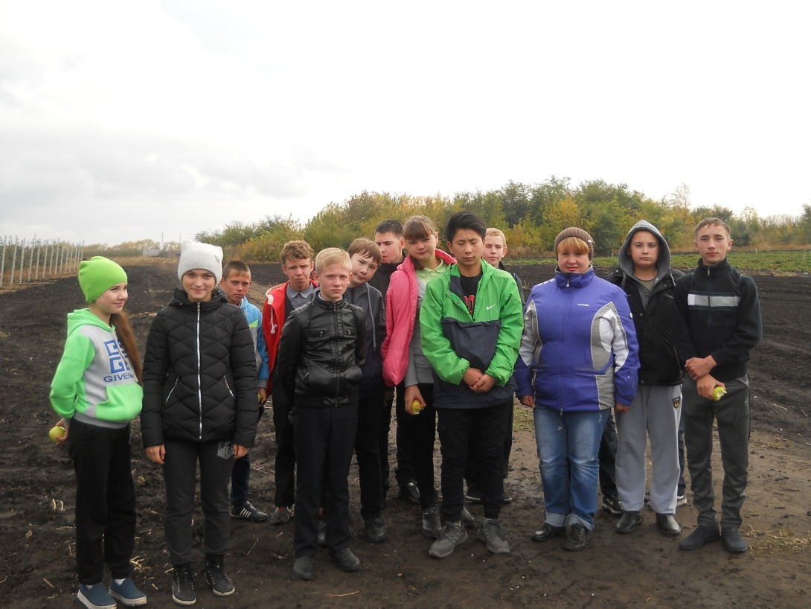

1 октября 2017 года исполнилось 226 лет со дня рождения знаменитого русского литератора — Сергея Тимофеевича Аксакова. С детства мы все знаем и любим его сказку «Аленький цветочек».Дети 1 класса посетили сельскую библиотеку, где от Шестаковой Л.В. узнали много интересного из жизни русского писателя и о его знаменитой на весь мир сказки.
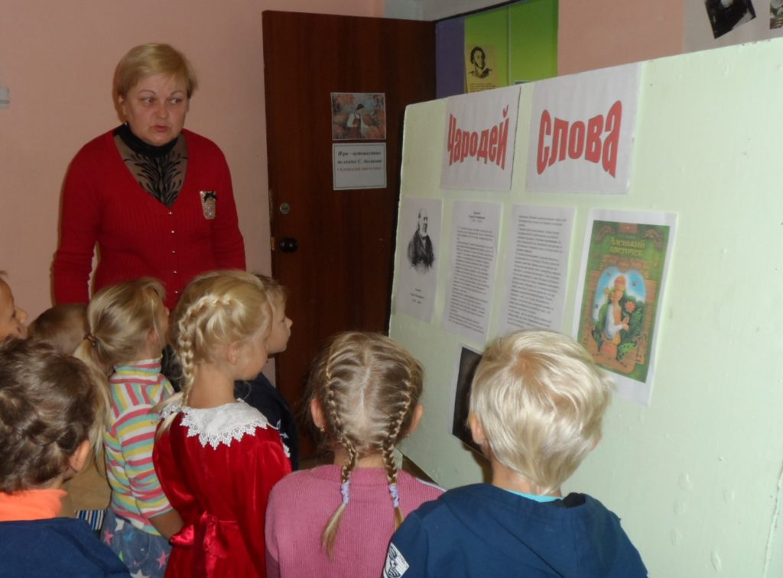
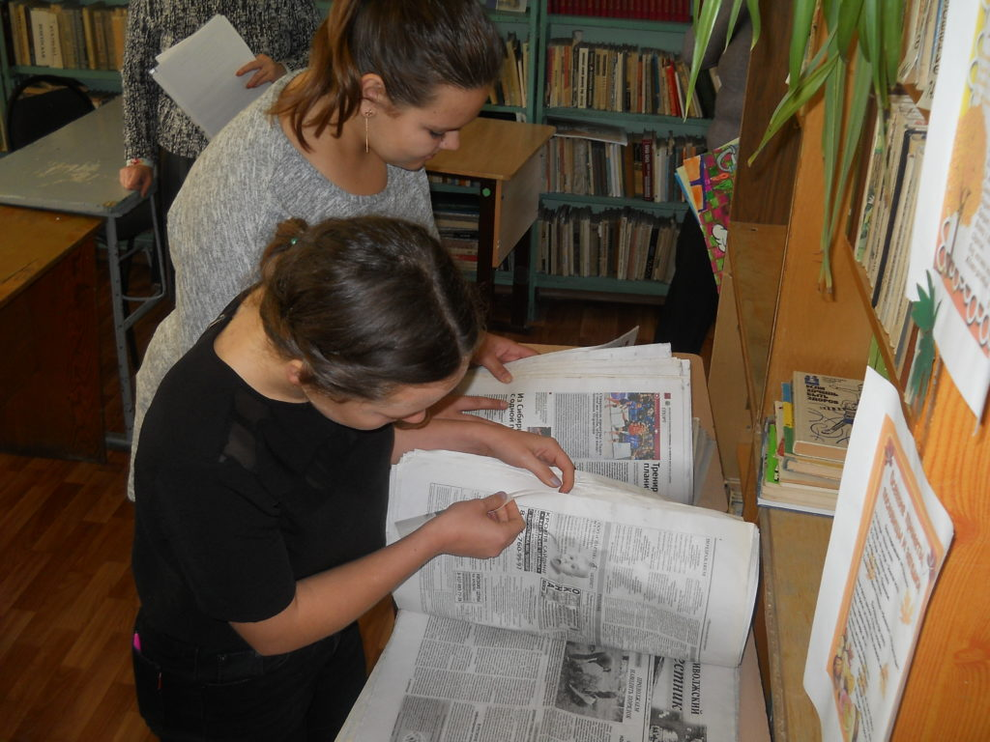
5 октября в 10 классе прошла квест-игра «Энергосбережение». Урок был подготовлен учителем физики и географии Ионовой А.Е. Игра заключалась в прохождении заданий по ста нциям «Энергетика страны», «Чемпион энергосбережения», «Факты, цифры, даты», «Энергоаудит», «Режиссер» и получения свитков с подсказками.

6 октября в школе прошел День самоуправления, приуроченный к празднованию Дня Учителя. Ученики 10 и 5 классов провели праздничную линейку, на которой в стихах, песнях и танцем поздравили своих педагогов с профессиональным праздником. Далее ученики-дублеры 9-10 классов провели уроки в 1-9 классах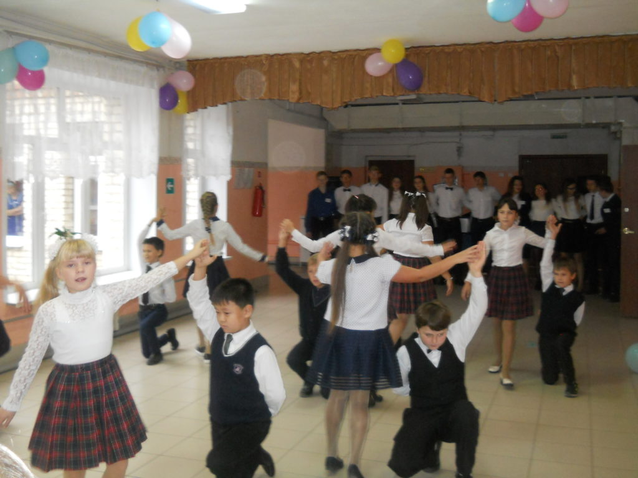
10 октября в целях профилактики электротравматизма среди младших школьников, а также для получения новых знаний учащимися, было проведено увлекательное путешествие в Энерголандию. Классный руководитель 2 класса Чуркина Татьяна Ивановна в увлекательной форме, используя видеоролики и мультимедийную презентацию, познакомила обучающихся с правилами безопасного обращения с электричеством.
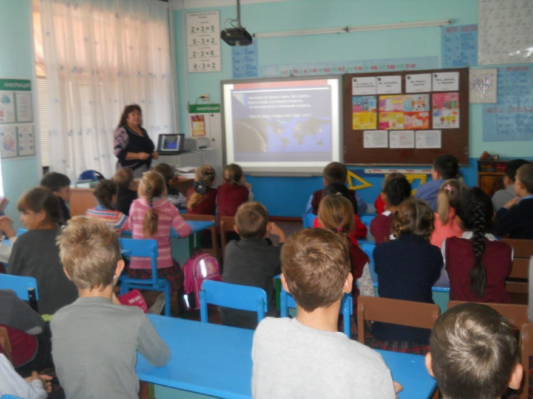

Путешествие в Казань.
В дни осенних каникул небольшая группа ребят нашей школы отправилась в путешествие в красивый город Казань со своей богатой историей - столицу Татарстана. Путь занял немало времени, но оно пролетело незаметно. Вот уже показался сам город ,перед въездом в который стоит большая арка в виде буквы «М», установленная к тысячелетию города. Когда проезжаешь через нее, нужно успеть загадать желание , хлопнуть в ладоши, тогда оно непременно сбудется.
После обеда началась экскурсия. За окнами автобуса мелькали красивые исторические здания, памятники известным людям города, мы увидели знаменитую площадь Свободы, посетили Собор Казанской Божьей Матери, Казанский кремль, Мечеть Кул Шариф.
Наступал вечер, и город погружался в атмосферу огней . Это очень красивое зрелище, а наша экскурсия продолжалась. Мы отправились в парк развлечений «Туган Авылым», что в переводе с татарского означает «родная деревня», открытый в честь празднования тысячелетия города. Наступил ужин, после него мы заселились в хостел, а утром наша экскурсия продолжилась в Раифский мужской монастырь. Близ него мы увидели Раифское озеро. Природа этого райского уголка буквально завораживала. Завершающим этапом нашей экскурсии стала прогулка по улице Баумана, на которой располагаются исторические памятники архитектуры, скульптуры и магазины , в них можно было приобрести всевозможные сувениры на память о городе.
От увлекательной поездки у каждого из нас остались только положительные эмоции и яркие впечатления. Много нового и полезного мы узнали из интересных рассказов нашего экскурсовода.
Герасимова Евгения, ученица 9 класса.
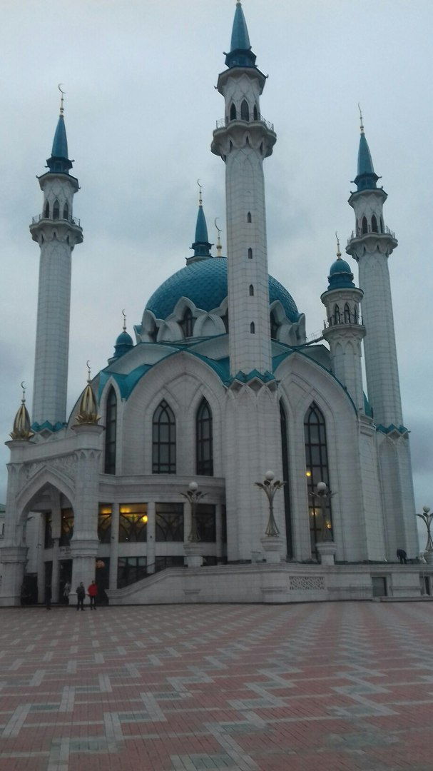
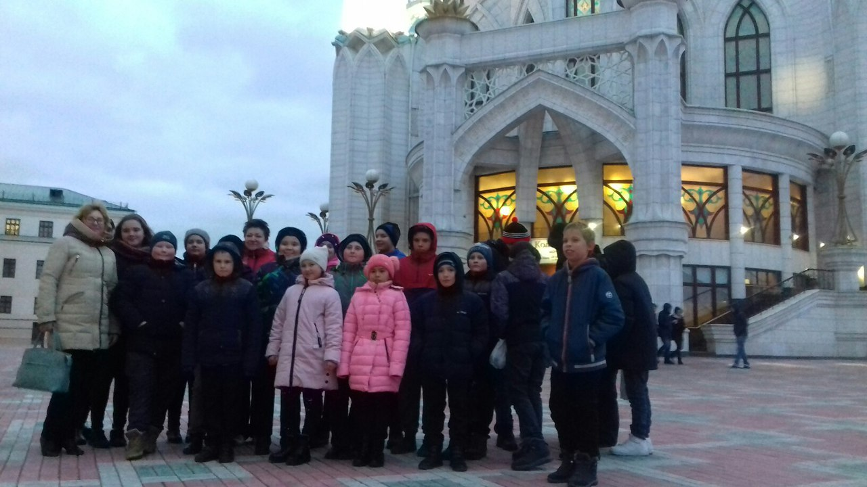
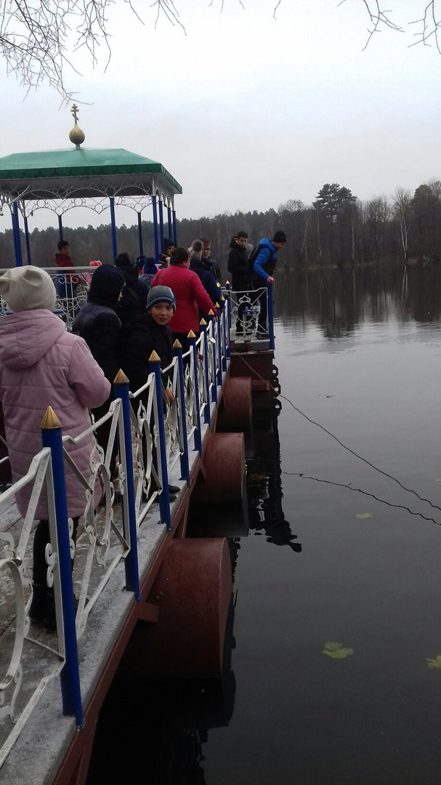

- Бородулин Илья (10 кл.) — 3 место — областная спартакиада муниципальных районов Самарской области по футболу 2017 года (в составе сборной района) — педагог Литвинов В.А.
- Лаврентьева Кристина (9 кл.) — призёр — 4 областной конкурс детского конкурса «Безопасный труд в моем представлении» в номинации рисунок — педагог Тарабарина И.В.
- Горявина Наталья (9 кл.) — 3 место — окружной фестиваль «Красной кистью рябина зажглась…» — номинация «Художественное чтение» — педагог Герасимова Н.Н.
- Агров Алексей (8 кл.) — 1 место — районный конкурс комиксов и рисунков «Безопасная дорога глазами детей» — педагог Тарабарина И.В.
- Головина Татьяна (6 кл.) — 1 место — районный конкурс комиксов и рисунков «Безопасная дорога глазами детей» — педагог Тарабарина И.В.
- Районные соревнования по баскетболу в рамках проекта « Стритбол в школу»( юноши 2000-2001) – педагог Манухин В.И.
- Районная профильная смена по географии . Конкурс фотографий
« Путешествуя по родным просторам» -2 место
- Номинация « Геоинтеллектуал» - Куршаноа Е(9 кл.) – победитель.
- Районные соревнования по мини-футболу( юноши 2002-2003;2000-2001) – обе команды 3 место. Педагог Литвинов В.А.
- Районные соревнования по настольному теннису, 3 команды, все заняли 2 место.

Районный конкурс литературных работ
«Добрая дорога детства
Рассказ.
Правила дорожного движения нужно соблюдать
Жила на свете маленькая девочка Маша. И была у нее лучшая подруга Настя. Часто гуляли девочки по дорогам своего небольшого городка, не зная о том , что существуют правила дорожного движения, светофоры и постовые, которые регулируют движение, следя за порядком, о том, что переходить нужно в определённом месте. Они недоумевали, почему недовольными были водители, показывавшие кулаки и кричавшие некрасивые слова вслед нерадивым девчонкам?
И вот однажды, вновь прогуливаясь по городу, Маша и Настя оказались свидетелями страшной картины. Посреди дороги в огромной луже крови лежал незнакомый человек. Он не подавал никаких признаков жизни. Рядом лежали разбросанные фрукты, овощи. Поодаль находились машины разных по величине и марке, которые представляли целое столпотворение, много повреждённых машин. Здесь же суетились люди в полицейской форме, которые разбирались в данной непростой ситуации ,врачи , пытавшиеся оказать помощь лежащему человеку. Девочки были в растерянности от увиденного и побоялись переходить дорогу. Они быстро исчезли с места происшествия и стремглав побежали домой.
Девочки ещё долго не могли прийти в себя. Ведь на месте этого человека могли оказаться они?! Их тревожил вопрос: как такое могло случиться?Вечером, когда папа Маши пришёл с работы, девочка сообщила ему о том, что они увидели с Настей на дороге, и спросила, почему такое могло произойти. Отец долго рассказывал дочке о главной причине происшествий на дорогах - несоблюдении правил дорожного движения как пешеходами , так и водителями. Ведь, если каждый пешеход или водитель будут на дорогах вести себя, как им заблагорассудится, тогда картина может возникнуть ещё более устрашающая, поэтому и существуют правила дорожного движения, единые для всех, светофор и опознавательные знаки. Маша, выслушав отца, решила познакомиться с правилами дорожного движения , выучить их и правильно соблюдать . И Насте, конечно, об этом рассказала, и другим ребятам. С тех пор , в каком бы городе ни находились девочки, они строго соблюдали правила дорожного движения. А как же иначе? Ли Максим, ученик 6 класса

